Aaron Andal ASIX 1

X-PATH ACT 1 - 2
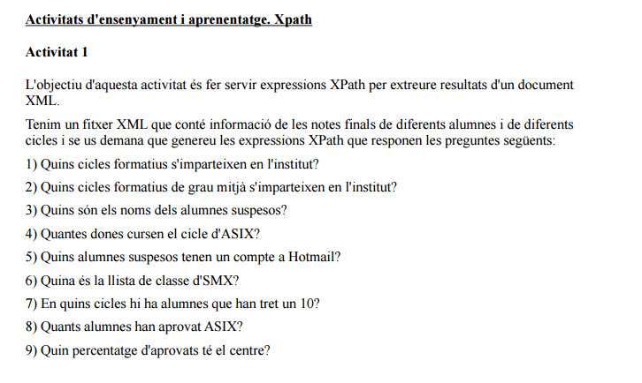
[1] //cicle/text()
[2] //cicle[@grau="Mig"]/text()
[3] //alumne[@aprovat="NO"]/nom/text()
[4] //classe[@nom="ASIX"]/alumne[genere="Dona"]
[5] //alumne[@aprovat="NO"]/email[contains(text(), "hot")]/../nom
[6] //classe[@nom="SMX"]/alumne/nom/text()
[7] //cicle[@id=//alumne[nota="10"]/../@nom]/text()
[8] count(//classe[@nom="ASIX"]/alumne[@aprovat="SI"])
==> 6 alumnos
[9] Contem els alumnes aprovats
count(//alumne[@aprovat="SI"])
Dividim pel total de alumnes
(count(//alumne[@aprovat="SI"]) div count(//alumne))*100
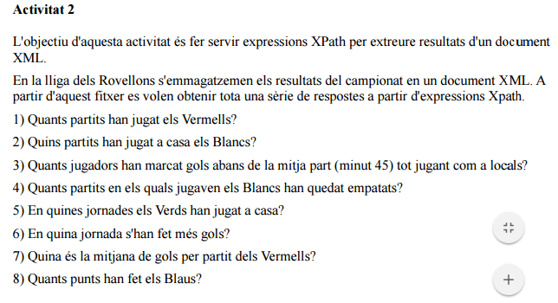
[1] count(//equip/nom[.="Vermells"])
[2] //partit[equip[@juga="local" and nom="Blancs"]]
[3] count(//equip[@juga="local"]/gols/jugador[@minut<45])
[4] count(//partit[equip[1]/resultat = equip[2]/resultat]/equip/nom[.="Blancs"])
[5] //jornada[partit[equip[nom="Verds" and @juga="local"]]]/@num
[6] //jornada/sum(.//resultat)
[7] sum(//equip[nom="Vermells"]) div count(//equip[nom="Vermells"]/resultat)
[8] /count(//partit[.//nom="Blaus" and .//equip[1]/resultat > .//equip[2]/resultat])*3 + count(//partit[.//nom="Blaus" and .//equip[1]/resultat = .//equip[2]/resultat])

